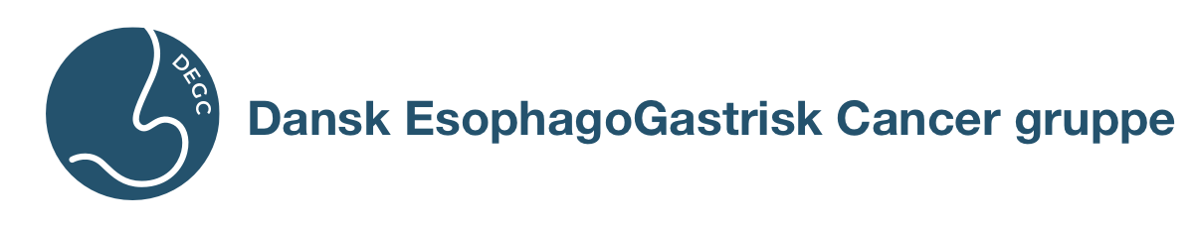

DEGC ekstraordinært bestyrelsesmøde
Dato: 20.6.23
Deltagere: Daniel W. Kjær, Mette Siemens, Michael Achiam, Morten Ladekarl, Thomas Skårup, Niels Katballe, Mette Yilmaz, Sarunas Dikinis, Alan Ainsworth, Lene Bæksgaard Jensen, Stine Kramer
Afbud: Helle Anita Jensen, Lars Møller, Frederik Helgstrand, Marianne Nordsmark, Rajendra Singh Garbyal
Referent: Dinah Aagaard

Agenda
- Vedtagelse af vedtægter

Referat
De reviderede vedtægter gennemgås i plenum.
Paragraf 2:
2.1.Der argumenteres for, at international samarbejde er en forpligtelse.
2.4. Skal der noget vedrørende udredning? Vi tænker over det til næste.

Paragraf 3
3.1. Organisationsdiagrammet skal rettes, så Bestyrelsen er angivet som det øverste organ

Paragraft 4
Der diskuteres faglig rotation af formandsposten. Der fremhæves at rotationen skal ske mellem de kliniske specialer. Der skal laves en rotationsnøgle mellem kirurgi, thorax kirugi og onkologi. Samtidig skal der stemmes om formandsposten, hvis der er flere til posten. Det konkluderes at der bør roteres mellem faggrupper.
Der tilføjes i 4.1 ”Bestyrelsen kan tilkøbe sig sekretærbistand ud fra DEGC-budgettet”
4.6. Observatør-deltagelse er tilladt efter aftale med formanden, men uden stemmeret

Paragraf 5
Arbejdsgrupper
- Flere arbejdsgrupper er i gang med at udarbejde vedtægter. Disse må tilføjes når de alle er på plads ved næste revision af vedtægterne

Paragraf 8
- Der diskuteres hvilken autonomi databasestyregruppen har ift. Bestyrelsen ift. 8.3 og 8.6.
- Aktuelt er der en tung arbejdsgang i databasestyregruppen. RKKP har overtaget meget af kontrollen, men der er et stort ønske om at en endelig beslutning må ligge i DEGC Bestyrelsen, særligt hvis en slanket databasestyregruppe vedtages.
- Der foreslås at der prioriteres at afholde flere møder både bestyrelsen samt databasestyregruppen. Særligt mhp udvikling af databasens indikatorer og variable.
- Det fremhæves, at hvis databasestyregruppens arbejde ikke bliver fundet tilstrækkeligt eller i tråd med bestyrelsens visioner, har bestyrelsen ret til at fyre databasestyregruppen.
- Slankning af databasestyregruppen for at øge fokus. Det aftales bedre mødekultur i stedet for slankning og eventuelt afholdelse af formøde, da det skønnes vigtigt at der er en bred klinisk forankring og diskussion af behandlingen i Danmark
- 8.7. sammensætning af databasestyregruppen: beskrivelse fra de gamle vedtægter sættes ind.
- 8.9: diskussion om hvorvidt, medlemmer skal udpeges for en 4-årig periode og godkendelse fra specialeselskabets side. Dette var diskuteret ved sidste bestyrelsesmøde hvor der ikke var flertal for at specialeselskaber skulle godkende en udpegning. Emnet må eventuelt tages op igen til det årlige bestyrelsesmøde, hvis man forsat ønsker en debat af dette.
- Udtræk til forskning: der efterspørges retningslinjer for svartid og indsigelser. Michael afventer svar fra RKKP vedr. dette.

Opsummering:
Det aftales at de hermed angivne rettelser, skal genlæses af Michael Achiam, hvorefter de er vedtaget.

Eventuelt
- Det satses på at national MDT starter 1. september

